**Приложение к занятию 6**

**1. Полезные раскраски**

Ответьте на вопросы, выполните задание, раскрасьте картинки.

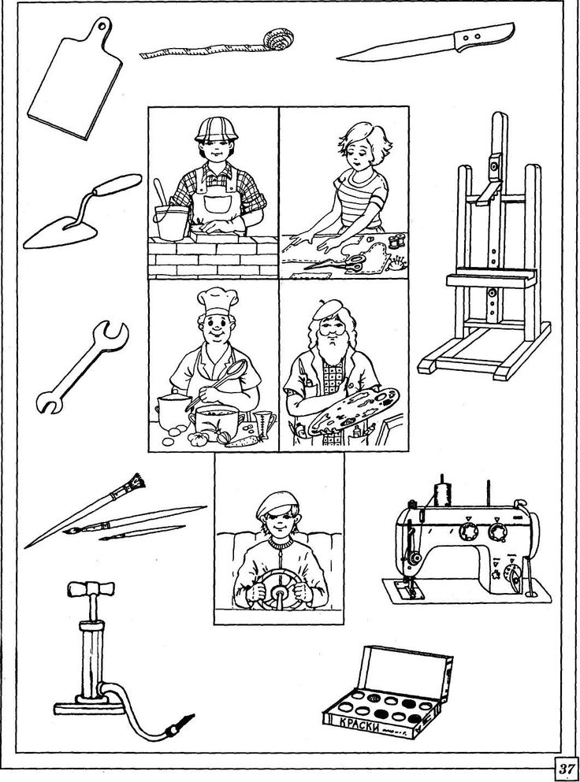

Соедини линией человека и предмет, необходимый ему для работы. Раскрась картинки.

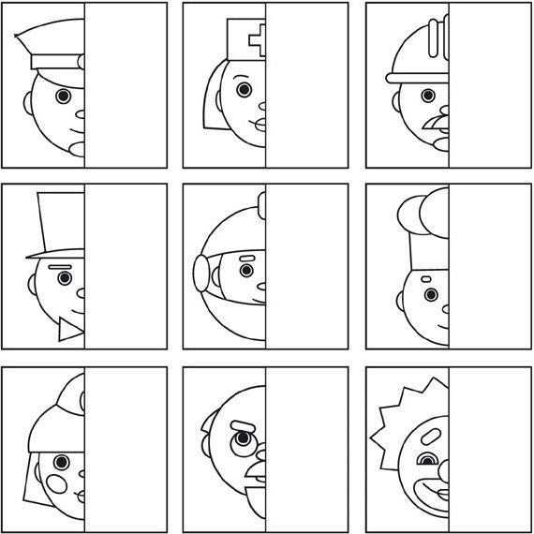

Дорисуй. Угадай профессию.

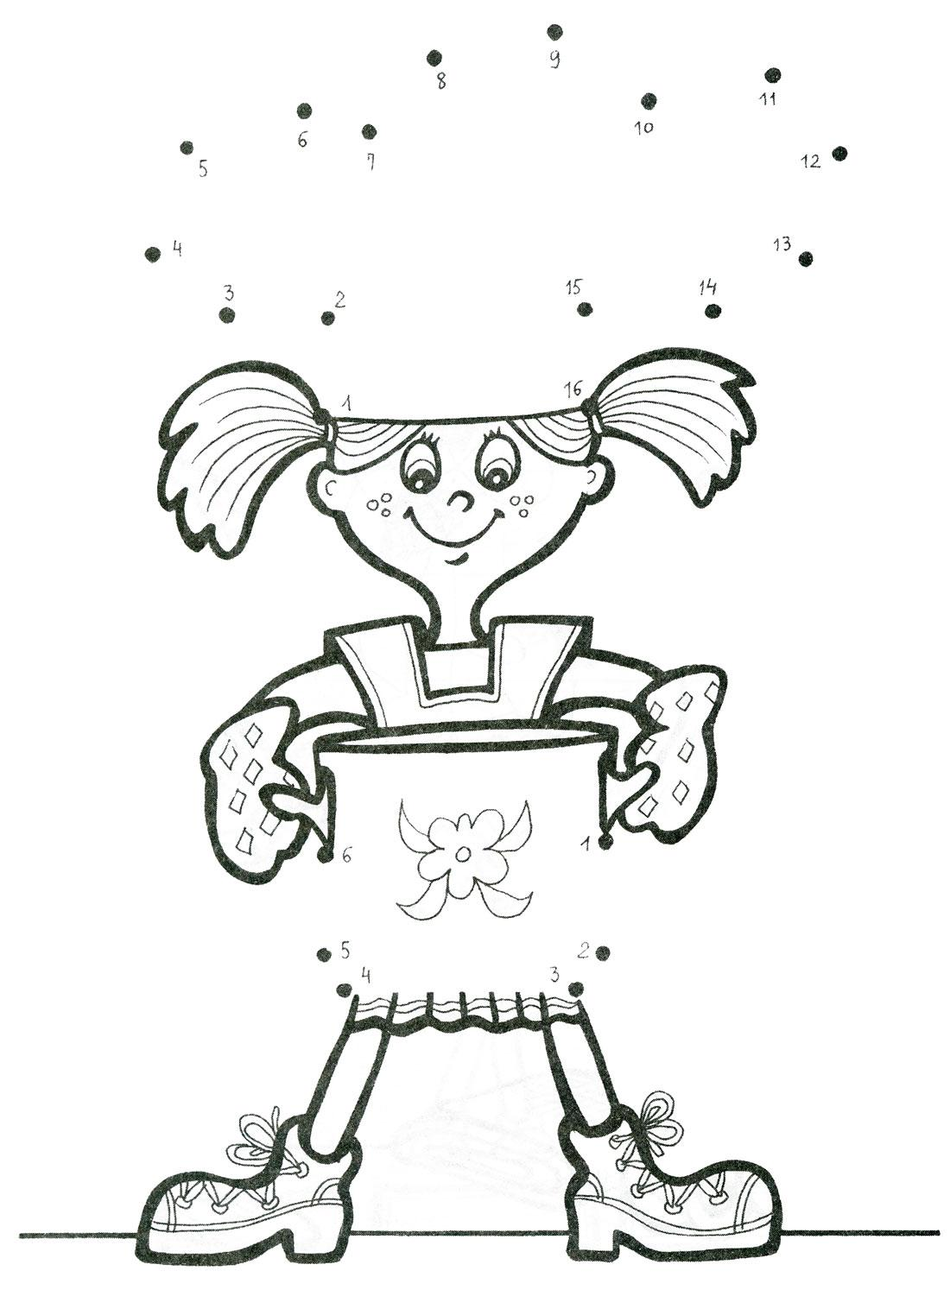

Соедини точки лининией по цифрам. Назови профессию.

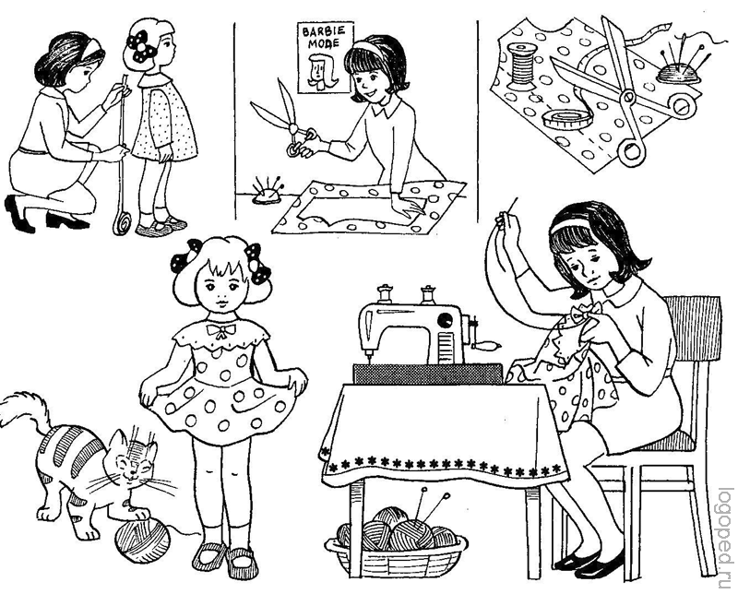

Составь по картинкам рассказ. Раскрась картинки.

2. Разгадай ребусы. Объясни, что делают люди этих профессий.

